15.02.2018 год
Фото отчет мероприятия совместно с родителями «Путешествие в сказку»

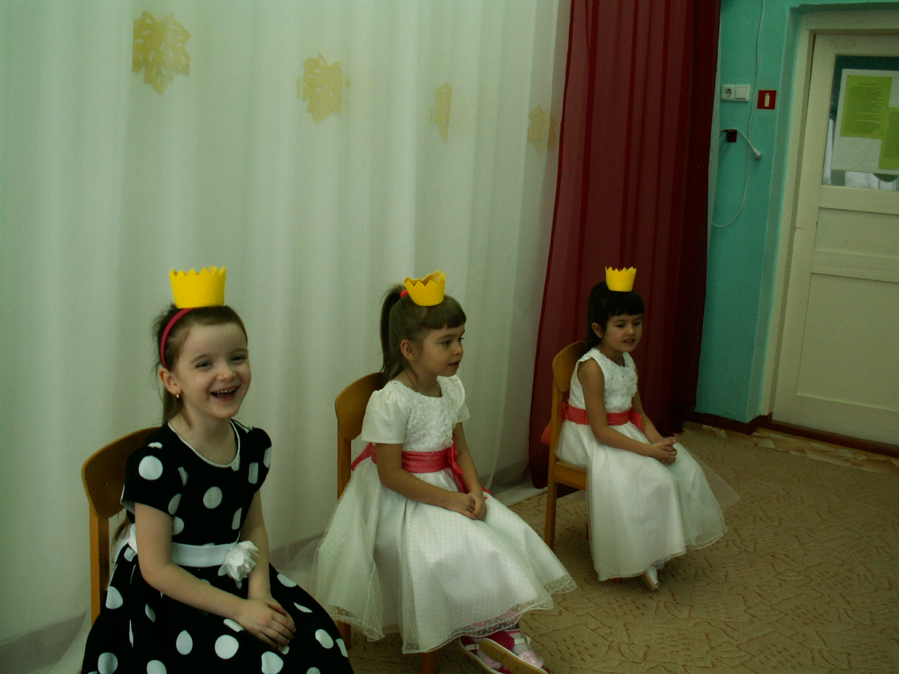
Встретили лягушку на болоте
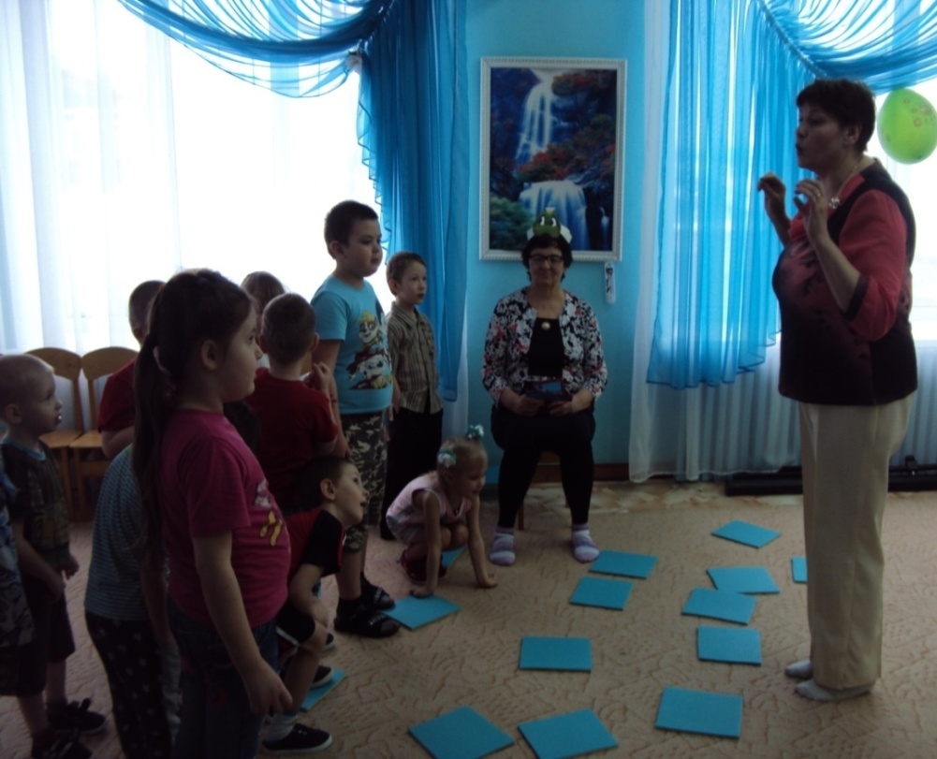

Устали, отдохнем.
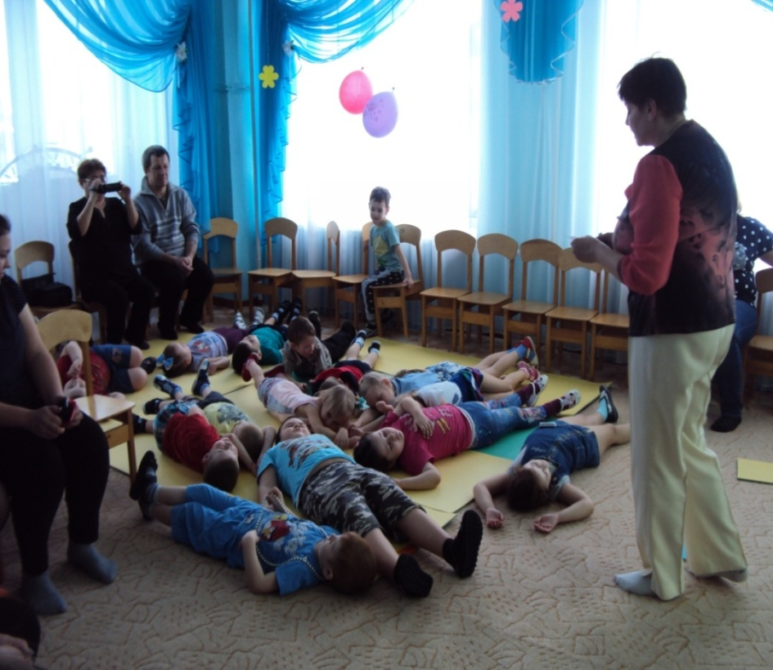
Услышали голос Чудища .
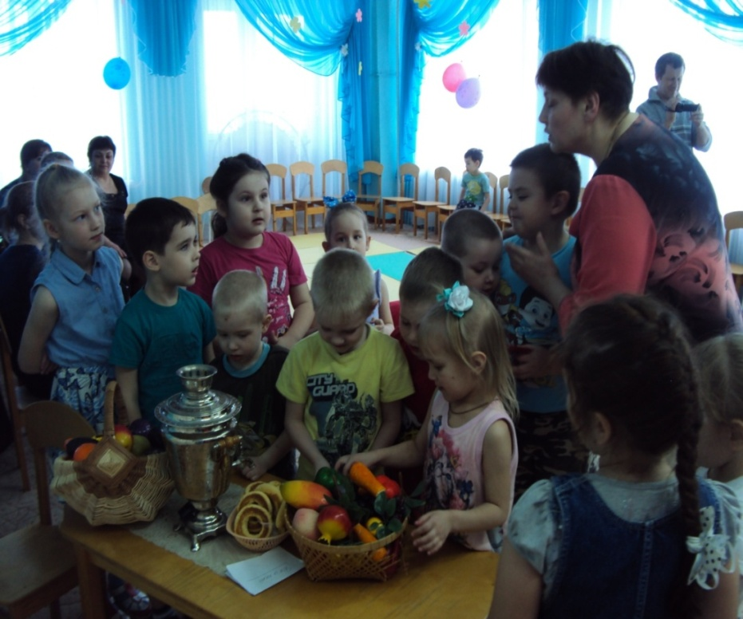

Около пещеры встретили «Паука»
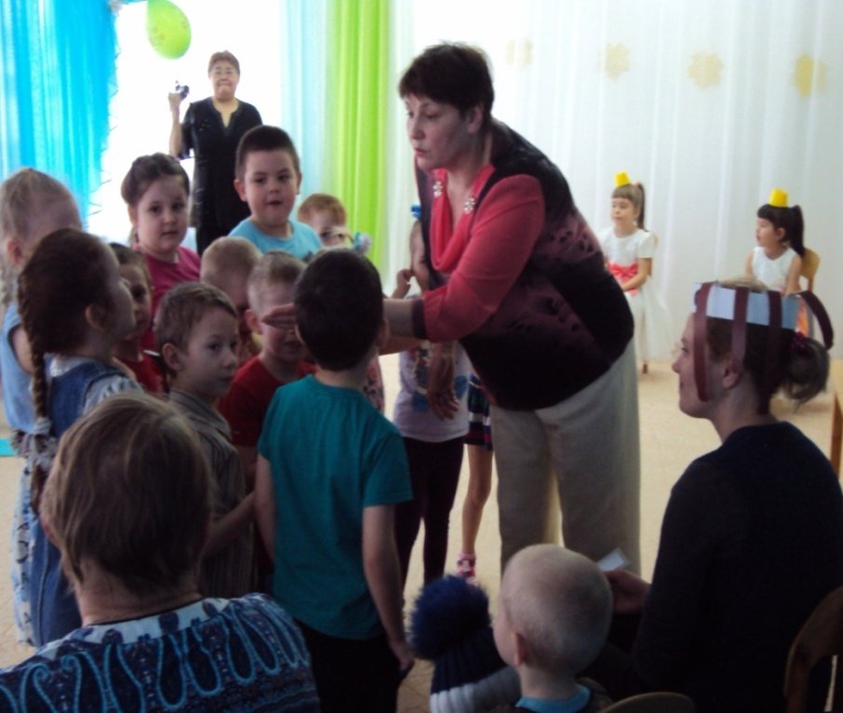
Добыли принцы для принцесс подарки, тут и сказке конец.
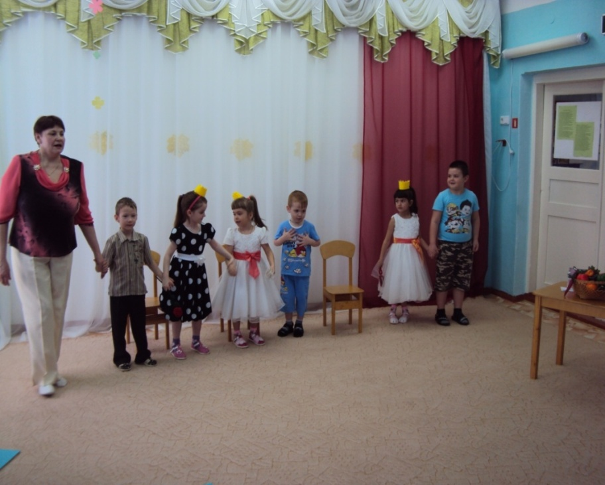

Педагог-психолог О.А.Горовенко

